OO-第六次作业-Readme

2017/4/12

# 程序功能说明

模拟文件系统的IFTTT。

# 程序运行所需环境

java环境：

java version "1.8.0_73"

Java(TM) SE Runtime Environment (build 1.8.0_73-b02)

采用的IDE是Eclipse Java Neon.

# 部分说明

主要参考《OO第六作业指导书v2.2》的规则，**下**面强调几点内容。

* + 1. **读入以逗号为间隔！读入的每一行中间不允许出现多余的空格，否则会被认为是非法读入。（行首和行尾允许有多余空格）**

**一行只能读入一条监控请求，即不支持一行用分号隔开的多条请求！**

**正确的读入格式例如**IF,C:\Users\29104\Desktop\1,modified,THEN,record-detail

* + 1. **当程序读入到end的时候，认为是读入终止，如果此时满足监视的文件/目录为不超过8个，此时开始进行监控。当读入到非法指令时，会在控制台输出**Invalid Input**. 当读入到重复指令时，会按照指导书的要求不会输出。当读入的监视的文件/目录超过8个时，会直接输出**More Than 8 Monitors**并退出程序。每一个格式正确的指令会在控制台输出**Input OK**，当全部读完后会在控制台输出**Input Done**并开始监视。**
    2. **当触发器为size-changed或者modified，且一个监视的文件或目录（即读入中IF后面的那个）被删除或者不存在了，这个监控即失效。（比如监控/root/1.txt的size-changed，当1.txt重命名为2.txt，这个监控将终止）**
    3. **程序的输出结果保存在工程文件夹下的result.txt和detail.txt里。在控制台里会即时输出所有信息供参考。**
    4. **为减少测试者书写测试线程的麻烦，我已经写了一个TestThread，测试者可直接使用。**

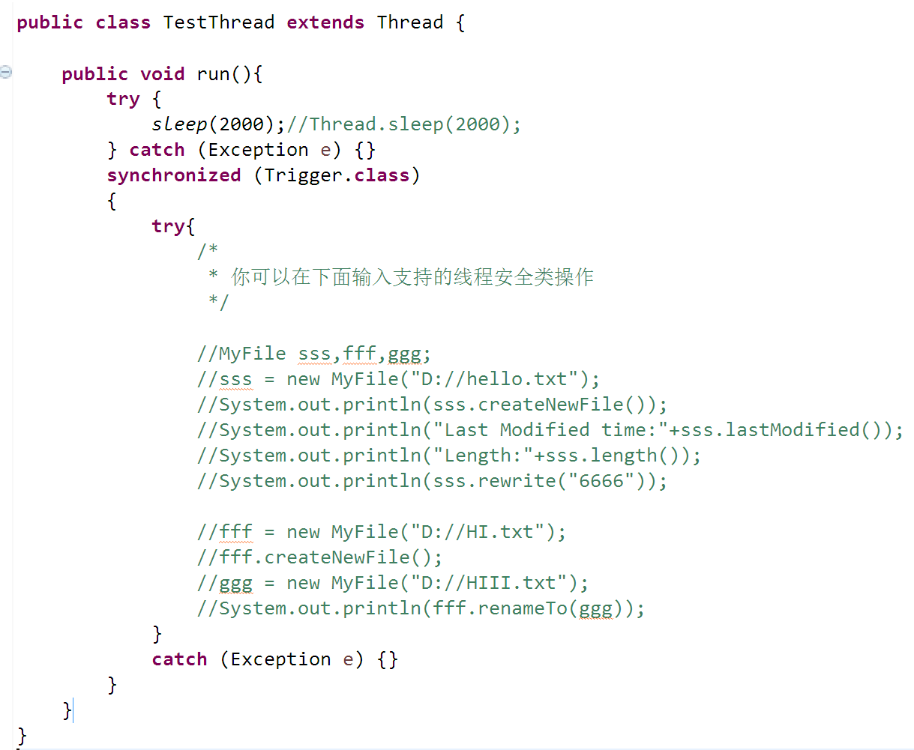

比如测试者想要在main类的开始和结尾写上测试线程，如图所示即可。

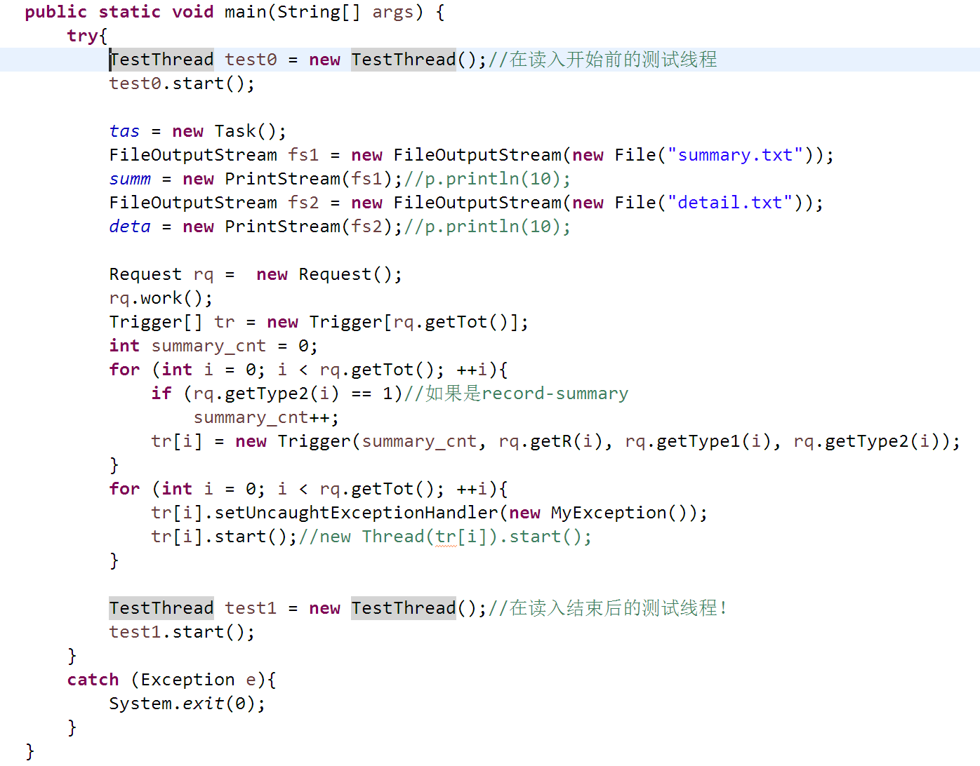

# 部分说明

线程安全类为MyFile，其中支持的功能如下：

public synchronized long lastModified(){//返回最后修改时间

public synchronized File[] listFiles(){//把当前目录里的东西拆分成文件数组

public synchronized boolean isFile(){//是不是文件

public synchronized String getParent(){//求父目录的字符串

public synchronized boolean createNewFile() throws IOException{ //创建一个文件

public synchronized long length(){//读取文件大小

public synchronized String getName(){//读取文件名称

public synchronized String getAbsolutePath(){//读取文件路径

public synchronized boolean exists(){//文件是不是存在

public synchronized boolean mkdir(){//创建一个文件夹，不会递归创建上层的没有出现的文件夹

public synchronized boolean mkdirs(){//创建一个文件夹，会递归创建上层的没有出现的文件夹

public synchronized boolean delete()//删除一个文件或者文件夹，与FILE类不同的是，删除文件夹可以什么都删除，而FILE类只能删除空文件夹

public synchronized void rename(String nnew){//重命名一个文件去另一个路径

public synchronized boolean rewrite(String str)//文件写入

# 输入输出实例

例如输入：

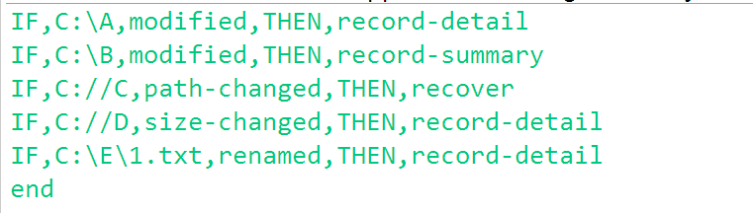

修改C:\A\1.txt后，控制台输出的部分截图如下，之前有很多的0times

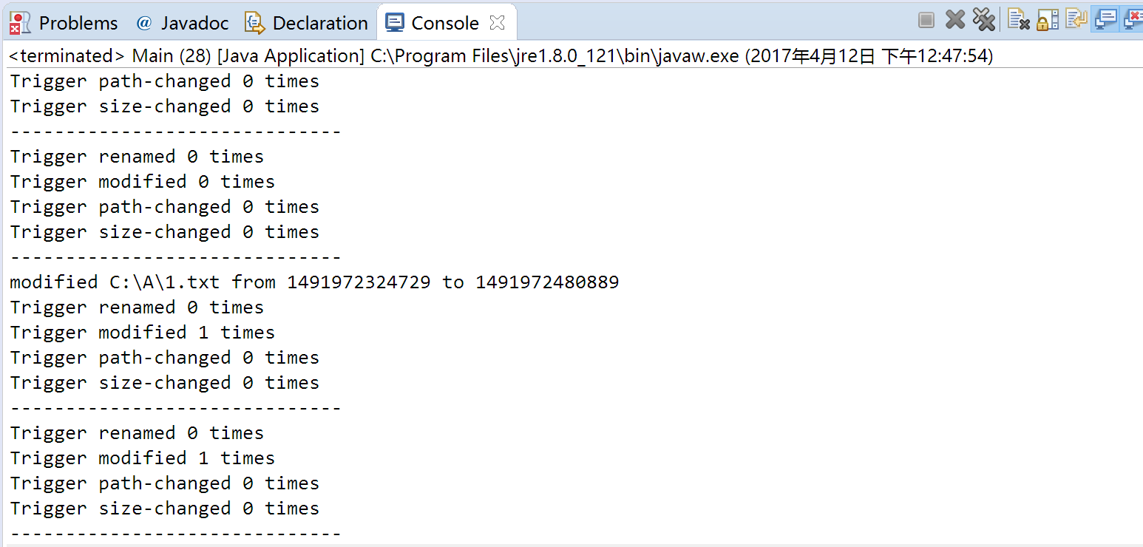

detail.txt

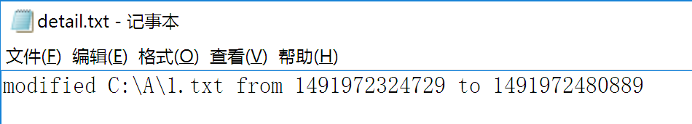

当继续修改D:/DDD/2.txt使得文件大小改变后，控制台的部分截图：

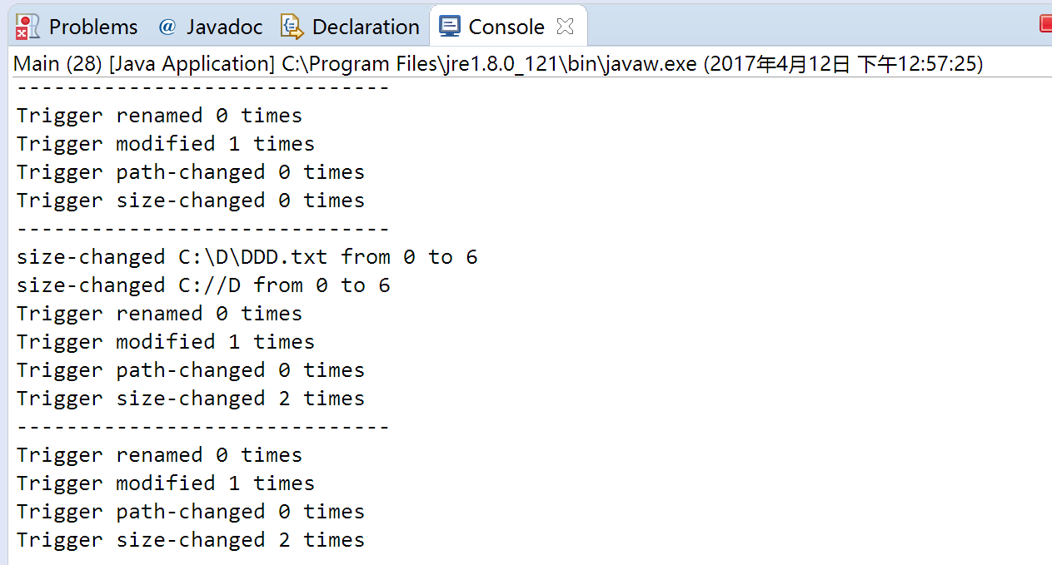

summary.txt的部分截图：

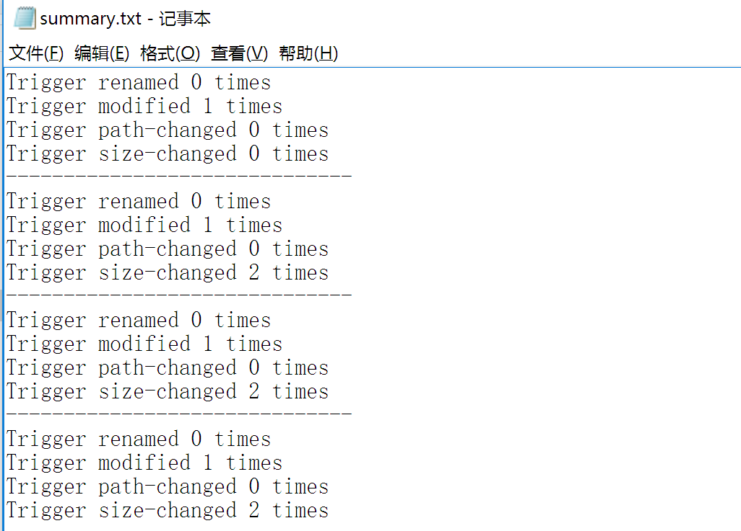

detail.txt的部分截图如下：

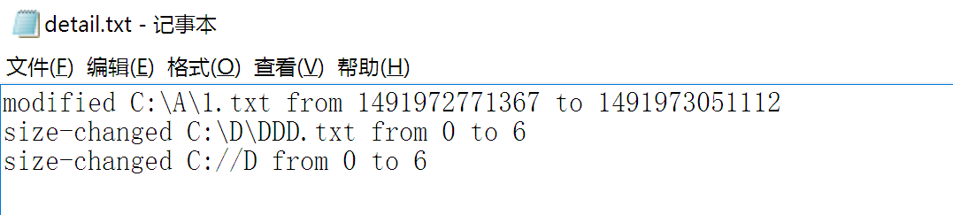

或者只读入一条监控，并修改了C:\A\1.txt，控制台的截图：

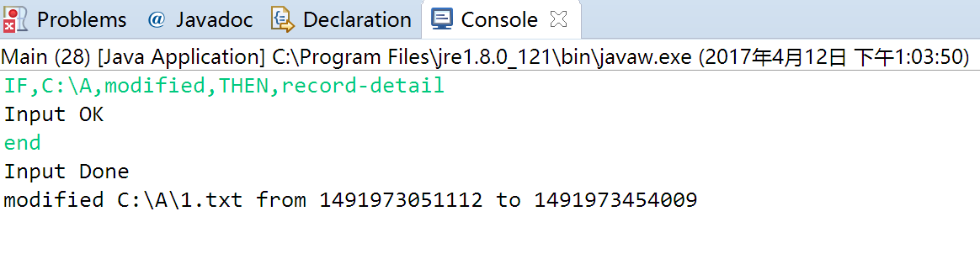

这次写的时间很仓促，可能有考虑不周到的地方，如有各种问题，请谅解，谢谢。